Fecha: 25.08.2023
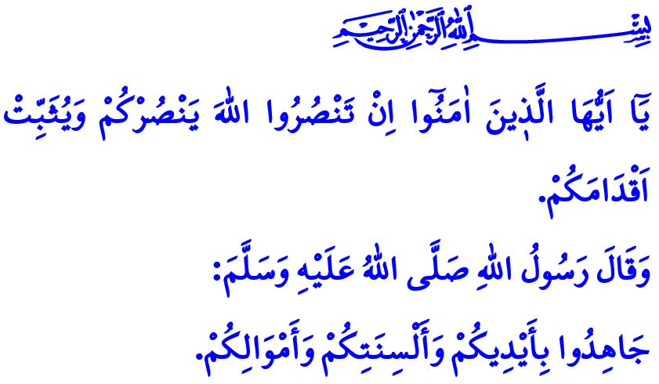
LA AYUDA DE ALLAH ESTÁ CON NUESTRA GRAN NACIÓN
¡Honorables musulmanes!
En el verso que recité al comienzo de la jutbah, nuestro Señor Todopoderoso (swt) afirma: “¡Vosotros que creéis! Si ayudáis a Allah, Él os ayudará a vosotros y dará firmeza a vuestros pies.”
En el hadiz que leí, nuestro Profeta (s.a.s) dice: “Lucha con tus manos, tu lengua y tu riqueza.”
¡Queridos creyentes!
A lo largo de la historia, hemos sido una nación totalmente dedicada a la religión del Islam. Nuestros corazones arden al glorificar el nombre de Allah. No nos hemos desviado de nuestro objetivo de hacer que la verdad y los derechos, la paz y la tranquilidad, la justicia y el bien prevalezcan en la tierra. Las alabanzas y las gracias infinitas sean para Allah Todopoderoso (swt), Quien siempre ha ayudado a nuestra gran nación, enemiga del opresor y esperanza de los oprimidos. Cuando los corazones creyentes estaban suplicando, مَتٰى نَصْرُ اللّٰهِۜ “¿Cuándo vendrá el auxilio de Allah?” Nuestro Señor se convirtió en el ayudante de los creyentes, اَلَٓا اِنَّ نَصْرَ اللّٰهِ قَر۪يبٌ “¿Pero acaso el auxilio de Allah no está cercano?”
¡Queridos musulmanes!
La Victoria de Malazgirt el 26 de agosto, que hizo de Anatolia, garantía de nuestra independencia y supervivencia, nuestra patria, es un testimonio de que Allah Todopoderoso (swt) no ha privado a nuestra gran nación de Su ayuda y gracia. La Victoria de Çanakkale, donde derrotamos a quienes querían ocupar nuestra patria con los ejércitos más poderosos, es testimonio de ello. El espíritu de la Lucha Nacional, en el que dijimos “¡Alto!” a las ofensas vergonzosas, a pesar de la pobreza e imposibilidades, es otro testimonio de ello. Testimonio de ello es también la victoria de la gran ofensiva del 30 de agosto, en la que corazones fieles y llenos de amor a la patria expulsaron a los enemigos de nuestra Anatolia.
¡Queridos musulmanes!
Hay quienes quieren dividir nuestra patria y esclavizar a nuestra nación como en el pasado. Nuestro mayor ideal es criar generaciones llenas de patriotismo que se apresuren al martirio sin pestañear y sin olvidar jamás este hecho. Las siguientes líneas, pronunciadas por nuestro poeta del Himno Nacional hace un siglo, revelan que como nación debemos llevar siempre este espíritu:
¿Quién no daría su vida por esta hermosa tierra?
¡Los mártires irrumpirían si alguno simplemente tomara la tierra! ¡Mártires!
Que Allah tome de mí mi vida, mis seres queridos y todas mis posesiones, si Él quiere,
Pero que Él no me prive de mi única y verdadera patria en el mundo.
¡Queridos creyentes!
Lo que nos toca hoy es estar alerta contra aquellos que quieren sembrar semillas de discordia y maldad entre nosotros. Hoy más que nunca es nuestro deber trabajar mano a mano, hombro con hombro y corazón con corazón. Abrazar la moral de la hermandad y fortalecer nuestra unidad y solidaridad es nuestro deber hoy. Debemos mantener vivo el espíritu de conquista que ha hecho de estas tierras una nación musulmana durante siglos. También debemos proteger los valores sagrados por los que nuestros gloriosos ancestros se sacrificaron como mártires y transmitirlos a las generaciones futuras.
Me gustaría aprovechar esta oportunidad para recordar con misericordia a nuestros grandes mártires que sacrificaron sus vidas para glorificar el nombre de Allah (swt) y nos confiaron esta patria celestial, y a nuestros heroicos veteranos que partieron al mundo eterno. Que su lugar de descanso esté en el cielo y que sus filas sean altas. Me gustaría desearles a nuestros veteranos vivos buena salud, bienestar y una buena vida. Que Allah Todopoderoso (swt) ayude a nuestro heroico ejército y fuerzas de seguridad que luchan día y noche por la supervivencia de nuestra patria y la paz y seguridad de nuestra nación. Que Allah los proteja de todo mal y desgracia.

Muhammad, 47/7.
Nasa‘i, Yijad, 48.
Baqarah, 2/214. Dirección General de Servicios Religiosos

